Проверка в отношении ООО «ГУК «Капитал»

В Госжилинспекцию Липецкой области поступило обращение от жителей, проживающих по адресу: г. Липецк, ул. Терешковой, д. 33, по вопросу ремонта межпанельных швов.
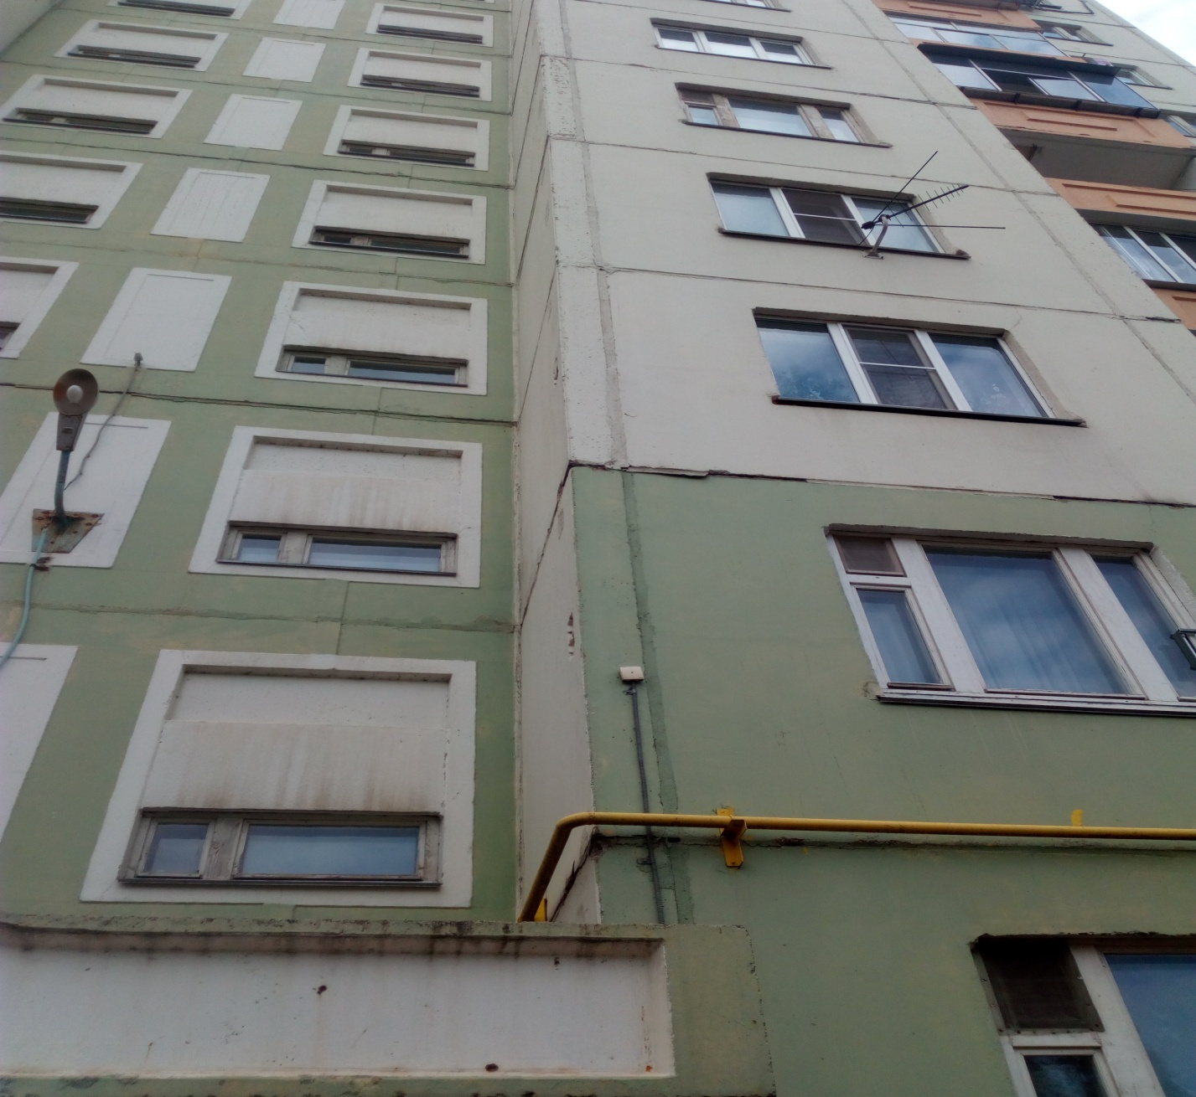

При проведении проверки установлено, что межпанельные швы разгерметизированны.
По результатам проверки ООО «ГУК» Капитал» было выдано предписание по устранению выявленного нарушения.
Данное предписание было выполнено.
